实验二 控制系统的时域分析法仿真
1.实验目的
（1）熟练掌握描述系统微分方程的求解方法。
（2）熟练掌握求取系统阶跃响应的方法；
（3）了解离散系统重新采样的方法；

2.实验仪器
（1）Matlab应用软件 一套
（2）PC机 一台

3. 实验原理
依据系统微分方程的求解方法，编写M函数文件，求解系统微分方程。求系统的单位阶跃响应图，使用离散系统重新采样法求解系统模型。

4. 实验步骤
（1）编写M函数文件描述系统微分方程。
（2）调用M文件求微分方程的解
（3）绘制闭环系统的单位阶跃响应曲线，及方波输入的响应曲线。
（4）绘制连续系统的单位阶跃响应曲线，及系统离散化后的阶跃响应曲线。
（5）建立离散系统重新采样后的模型。

5. 实验内容
1、将例6-2中的微分方程改写成以下形式：
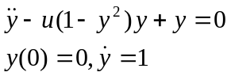求u分别为1、2时，在区间t=[0,20]微分方程的解。（提示：使用带附加变量的ode算法）

clear all;clc;
tspan = [0 20];
y0 = [0, 1];
ps = 1;
[T1, Y1] = ode45('vdp', tspan, y0, odeset, ps);
ps = 2;
[T2, Y2] = ode45('vdp', tspan, y0, odeset, ps);
plot(T1, Y1(:, 1), 'r', T2, Y2(:, 1), 'b-.');

function dy = vpd(t, y, flag, ps)
dy = zeros(2, 1);
dy(1) = y(2);
dy(2) = ps * ( 1- y(1)^2) * y(2) - y(1);
end
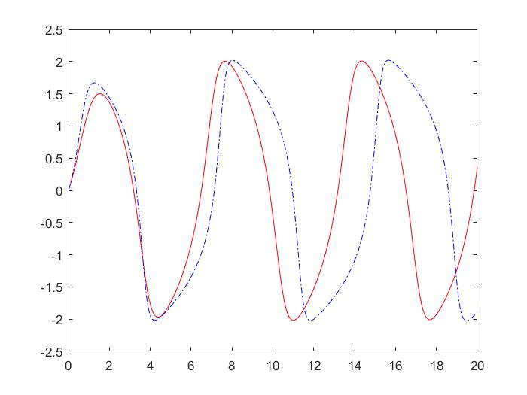
图1 函数图像
2、对下图所示反馈系统进行单位阶跃响应和方波/正弦波响应（周期为15s）仿真，要求：
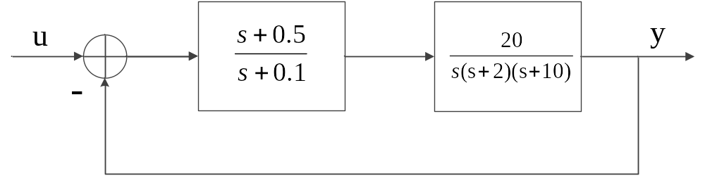
- 利用MATLAB模型链接函数求出系统闭环传递函数。
clear all;clc;
sys1 = zpk(-0.5, 0.1, 1);
sys2 = zpk([], [0, -2, -10], 20);
sys3 = series(sys1, sys2);
sys = feedback(sys3, 1, -1);
- 利用step函数求单位阶跃响应
figure;
step(sys)
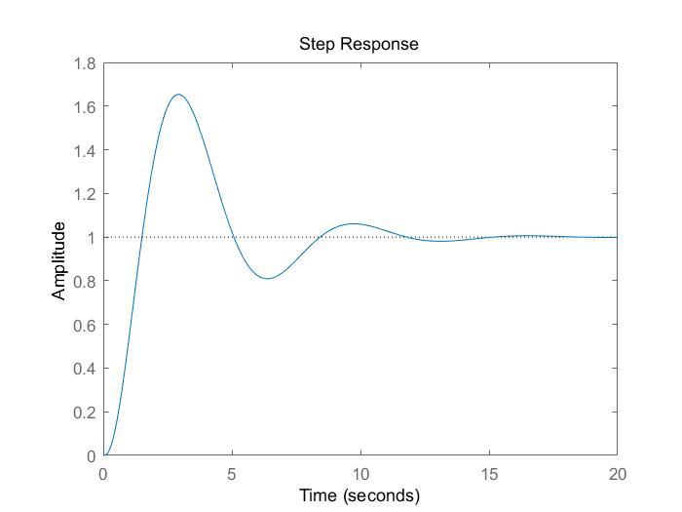
图2.2 单位阶跃响应
- 利用gensig函数产生方波、正弦波信号，利用lsim函数求方波、正弦波响应。
figure;
[U, T] = gensig(‘square’, 15, 30);
lsim(sys, U, T)
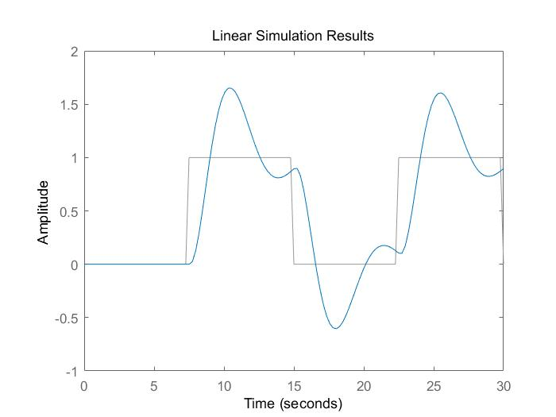
图2.3 方波响应
figure;
[U, T] = gensig(‘sin, 15, 30);
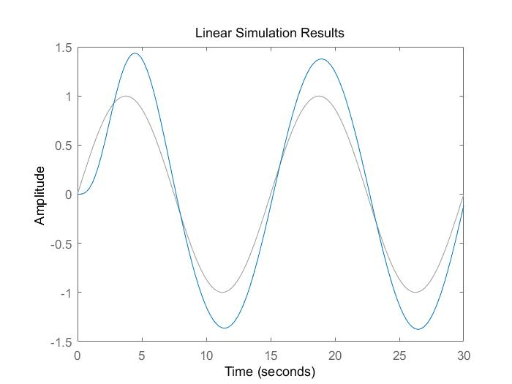
lsim(sys, U, T)

图2.4 正弦波响应
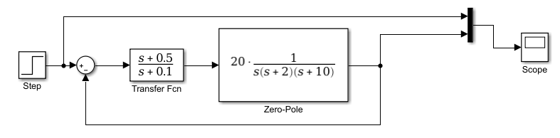
- 利用Simulink实现（1），（2）和（3）。
图2.4.1.1 阶跃输入Simulink model图
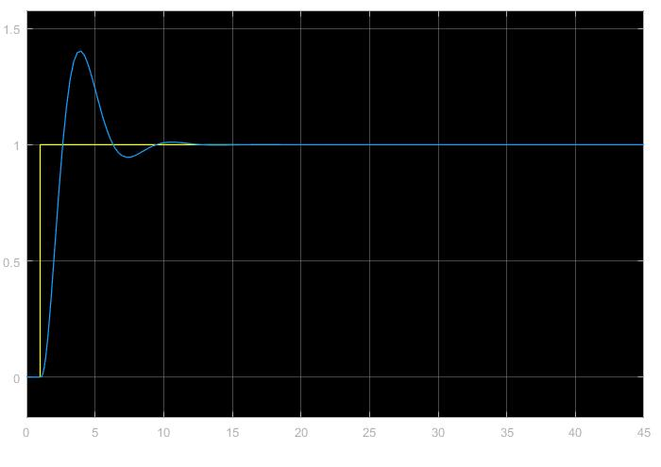

图2.4.1.2 阶跃输入响应波形
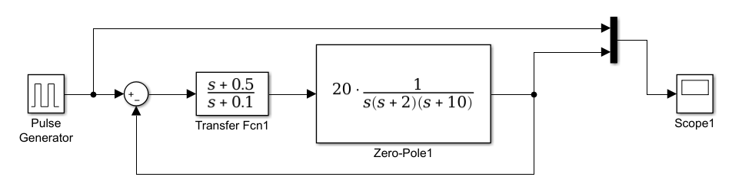

图2.4.2.1 方波输入Simulink model图
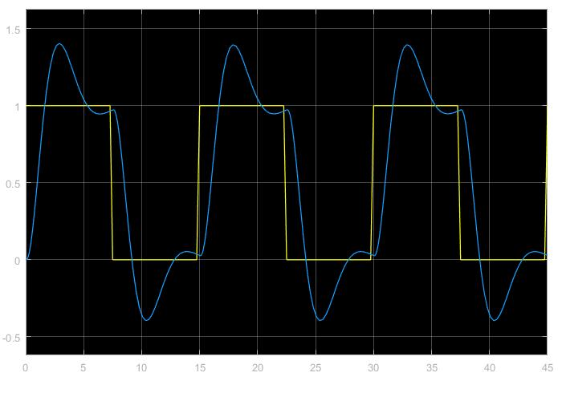
图2.4.2.2 方波输入响应波形
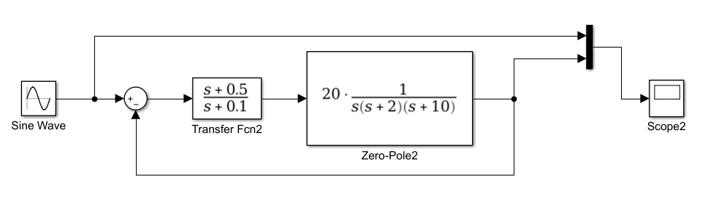

图2.4.3.1 正弦波输入Simulink model图
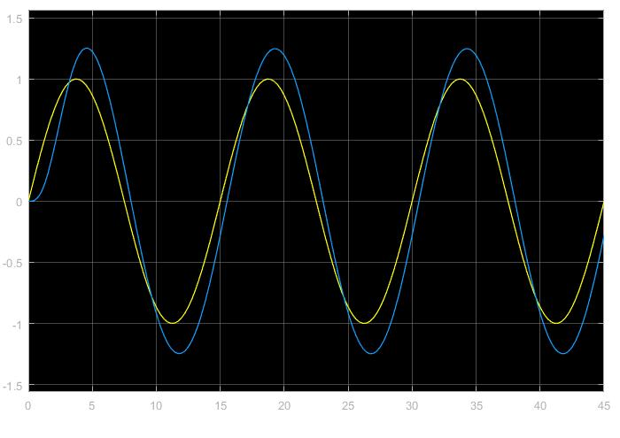
图2.4.3.2 正弦波输入响应波形
3、已知系统传递函数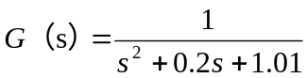：
（1）绘制系统阶跃响应曲线
sysc = tf(1, [1, 0.2, 1.01]);
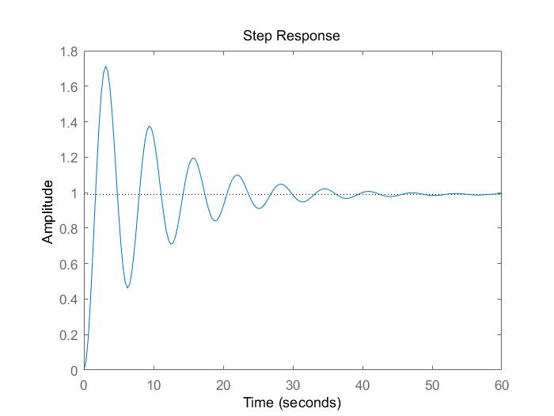
step(sysc);

图3.1 系统阶跃响应曲线
（2）绘出离散化系统阶跃响应曲线，采样周期Ts=0.5s。
sysc = tf(1, [1, 0.2, 1.01]);
Ts = 0.3;
method = 'zoh';
sysd = c2d(sysc, Ts, method);
[num, den] = tfdata(sysd, 'v');
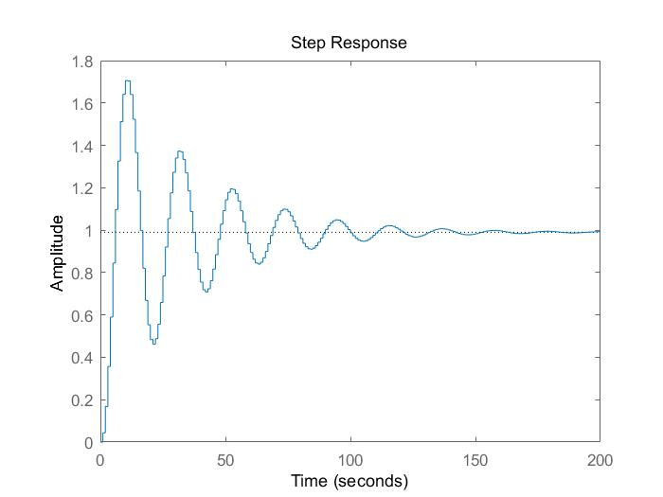
dstep(num, den);

图3.2 系统阶跃响应曲线采样
4、一个离散时间系统模型传递函数为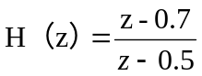，采样周期为0.1s，对其重新采样，采样周期为0.05s，求重新采样后的系统模型。
clear all; clc;
model = zpk(0.7, 0.5, 1, 0.1);
sys = d2d(model, 0.05);

>>> sys =

(z-0.8243)
----------
(z-0.7071)

Sample time: 0.05 seconds
Discrete-time zero/pole/gain model.

